Міністерство освіти і науки України

Національний технічний університет України «Київський політехнічний інститут імені Ігоря Сікорського»

Факультет інформатики та обчислювальної техніки

Кафедра інформатики та програмної інженерії

Звіт

з лабораторної роботи №4 з дисципліни «Ігрова фізика»

«Визначення коефіцієнта в’язкості рідини методом Стокса»

Варіант 10

Виконав студент ІП-13, Замковий Дмитро Володимирович

(шифр, прізвище, ім'я, по батькові)

Перевірив Скирта Юрій Борисович_______________

( прізвище, ім'я, по батькові)

Київ 2022

**Лабораторна робота 4**

**Визначення коефіцієнта в’язкості рідини методом Стокса**

**Мета:** вивчення руху матеріальної точки під дією сили, що пропорційна швидкості; визначення коефіцієнта в’язкості гліцерину.

**Теорія:**

В загальному вигляді закон Стокса має наступний вигляд:

$$F_{c}=6πrηv,$$

та має виконуватись умова:

$$R e=\frac{vrρ_{1}}{η}<<1$$

Для обчислення швидкості υуст в даній роботі необхідно використати формулу

$$υ=\frac{l}{t},$$

де l – відстань яку пройшла кулька

t – час за який кулька пройшла цю відстань

Вимірявши усталену швидкість падіння кульки та знаючи її радіус, а також величини густин речовини кульки та рідини , можна обчислити коефіцієнти в’язкості рідини за формулою

$$η=\frac{2}{9}gr^{2}\frac{ρ-ρ_{1}}{v_{ycт}}$$

В чому і полягає ідея Стокса

На початку вимірювань необхідно також визначити, на якій відстані від відкритої поверхні гліцерину повинна бути нанесена верхня позначка, щоб на момент її проходження швидкість кульки була рівною υуст. Для цього необхідно визначити шлях S, який пройде кулька за час t = 3 $τ$ якби її рух від поверхні мав нульову початкову швидкість. Якщо проінтегрувати вираз у межах від 0 до 3 $τ$, то отримаємо:

$$S\left(3τ\right)=\int_{0}^{3τ}{v\left(t\right)dt=}v_{ycт}*τ(\frac{t}{τ}-1+ⅇ^{-\frac{t}{τ}})|_{0}^{3τ}=\frac{8}{81}gr^{4}\frac{ρ\left(ρ-ρ_{1}\right)}{η^{2}}$$

**Розрахунки:**

Густина матеріалу кульок ρ = 11,3*103 кг/м3

Густина гліцерину ρ1 = 1200 кг/м3

Температура гліцерину t = 25.6°С

|  |  |  |  |  |  |  |  |
| --- | --- | --- | --- | --- | --- | --- | --- |
| № | d, м | l, м | t, с | υуст, м/с | η, Па*с | ηi-<η>, Па*с | (ηi-<η>)2, (Па*с)2 |
| 1 | 0.0027 | 0.520 | 4.594 | 0.113 | 0.355 | -0.0031 | 0.00000967 |
| 2 | 0.0019 | 0.355 | 6.219 | 0.057 | 0.348 | -0.0095 | 0.00009049 |
| 3 | 0.0018 | 0.363 | 7.140 | 0.051 | 0.351 | -0.0068 | 0.00004661 |
| 4 | 0.0029 | 0.513 | 3.953 | 0.130 | 0.357 | -0.0009 | 0.00000082 |
| 5 | 0.0025 | 0.683 | 6.907 | 0.099 | 0.348 | -0.0097 | 0.00009435 |
| 6 | 0.0018 | 0.359 | 7.297 | 0.049 | 0.363 | 0.0049 | 0.00002381 |
| 7 | 0.0022 | 0.414 | 5.641 | 0.073 | 0.363 | 0.0054 | 0.00002902 |
| 8 | 0.0025 | 0.406 | 4.391 | 0.092 | 0.372 | 0.0145 | 0.00020897 |
| 9 | 0.0022 | 0.470 | 6.250 | 0.075 | 0.354 | -0.0033 | 0.00001118 |
| 10 | 0.0021 | 0.410 | 6.187 | 0.066 | 0.366 | 0.0087 | 0.00007552 |

Для найгіршого випадку (d = 0.0029) з’ясуємо на якій відстані від відкритої поверхні гліцерину повинна бути верхня позначка

$$S\left(3τ\right)=\frac{8}{81}gr^{4}\frac{ρ\left(ρ-ρ_{1}\right)}{η^{2}}=0.003841$$

Переконаємось, що між d і η не має систематичної залежності

Вирахуємо вибірковий стандарт середнього

*а* = 0.9

<η> = 0.358

$S_{<η>}=\sqrt{\frac{1}{n(n-1)}\sum_{i=1}^{n}{Δη_{i}^{2}}}=$*0.002561*

η = <η> ± η*a*, n * S<η> = 0.358 ± 2.92 * 0.002561 = 0.358 ± 0.007479 (Па*с)

Визначимо відсотковий вміст води у розчині гліцерину

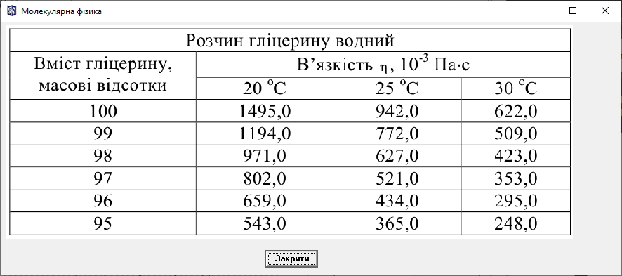

Оскільки найближче табличне значення до температури у досліді - 25°С, а <η> = 0.358, то з таблиці в імітаторі дізнаємось, що вміст гліцерину в розчині ~ 95%, а тобто вміст води в розчині ~ 5%

**Висновок:**

В ході даної лабораторної роботи я дослідив метод визначення коефіцієнта в’язкості рідини методом Стокса, а саме: провів експеримент в емітаторі, заповнив таблицю для подальшого її аналізу, визначив застосовність формули Стокса, з’ясував на якій відстані від відкритої поверхні гліцерину повинна бути верхня позначка, визначив усталені швидкості падіння кульки і вирахував за даною формулою коефіцієнти в’язкості гліцерину, переконався, що між коефіцієнтом в’язкості і діаметром кульки немає залежності, визначив середнє значення коефіцієнта в’язкості гліцерину, вирахував стандарт середнього, визначив відсотковий вміст води у досліджуваному гліцерині.

**Відповіді на контрольні запитання:**

1. **Коефіцієнти в’язкості. Формула Ньютона для сили внутрішнього тертя.**Коефіцієнт в'язкості - фізична величина, чисельно рівна силі внутрішнього тертя F, що діє на кожну одиницю площі контакту двох шарів S, що рухаються відносно один одного з градієнтом швидкості, рівним одиниці.   
   FT = η· S · (1), де  
   S – площа межуючих поверхонь рідини і бруска;  
   η – коефіцієнт пропорційності або в’язкості;  
    – градієнт (перепад) швидкості, який характеризує зміну швидкості між межуючими шарами в напрямі перпендикулярному до течії рідини



1. **Ламінарний і турбулентний рух. Число Рейнольдса.**Ламінарний рух - це регулярний рух рідини або газу, при якому рідина (газ) рухається шарами, паралельними напрямку потоку. При цьому перемішування між сусідніми шарами рідини немає.  
   Турбулентність — невпорядкований рух, який в загальному випадку виникає в рідинах, газоподібних або крапельних середовищах, коли вони обтікають непроникні поверхні або ж коли сусідні один з одним потоки однієї і тієї ж рідини слідують поруч або проникають один в інший. (Т. Карман).  
   Число Рейнольдса – безвимірна величина, яка характеризує відношення інерціальних сил до сил в’язкості тертя у в’язких рідинах і газах
2. **Які кульки потрібно використовувати для вимірювань?**Для досліду можна використовувати кульки для яких дійсна нерівність $$\frac{vrρ_{1}}{η}<<1$$
3. **На якій відстані від відкритої поверхні гліцерину слід наносити верхню позначку?**Для того аби порахувати цю відстань потрібно визначити шлях який пройде кулька за час - $3τ$, якби її рух від поверхі мав нульову швидкість. Запишемо та розкриємо формулу: $$S\left(3τ\right)=\int_{0}^{3τ}{υ\left(t\right)dt=}υ_{уст}τ\left(\frac{t}{τ}-1+e^{-\frac{t}{τ}}\right)|_{0}^{3τ}≈2υ_{уст}τ≈\frac{8}{81}gr^{4}\frac{ρ\left(ρ-ρ_{1}\right)}{η^{2}}$$
4. **Що є критерієм надійності даного експерименту?**Критерієм надійності даного експерименту буде відсутня систематична залежність η від r. ця залежність може мати тільки випадковий характер, пов’язаний із випадковими похибками. Тільки у цьому разі можна усереднювати результати вимірювань та робити висновки щодо справедливості теоретичних положень.